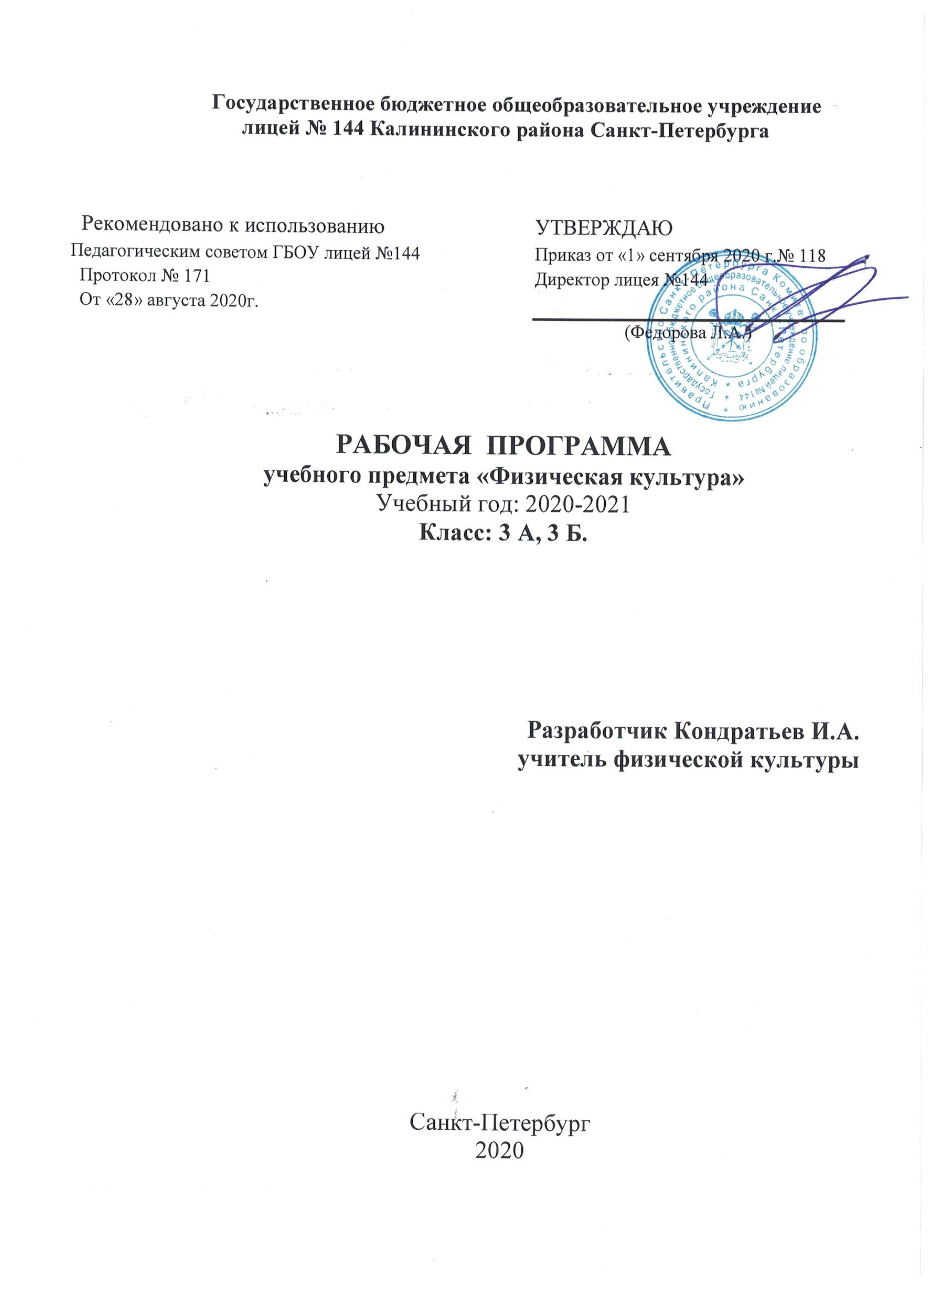

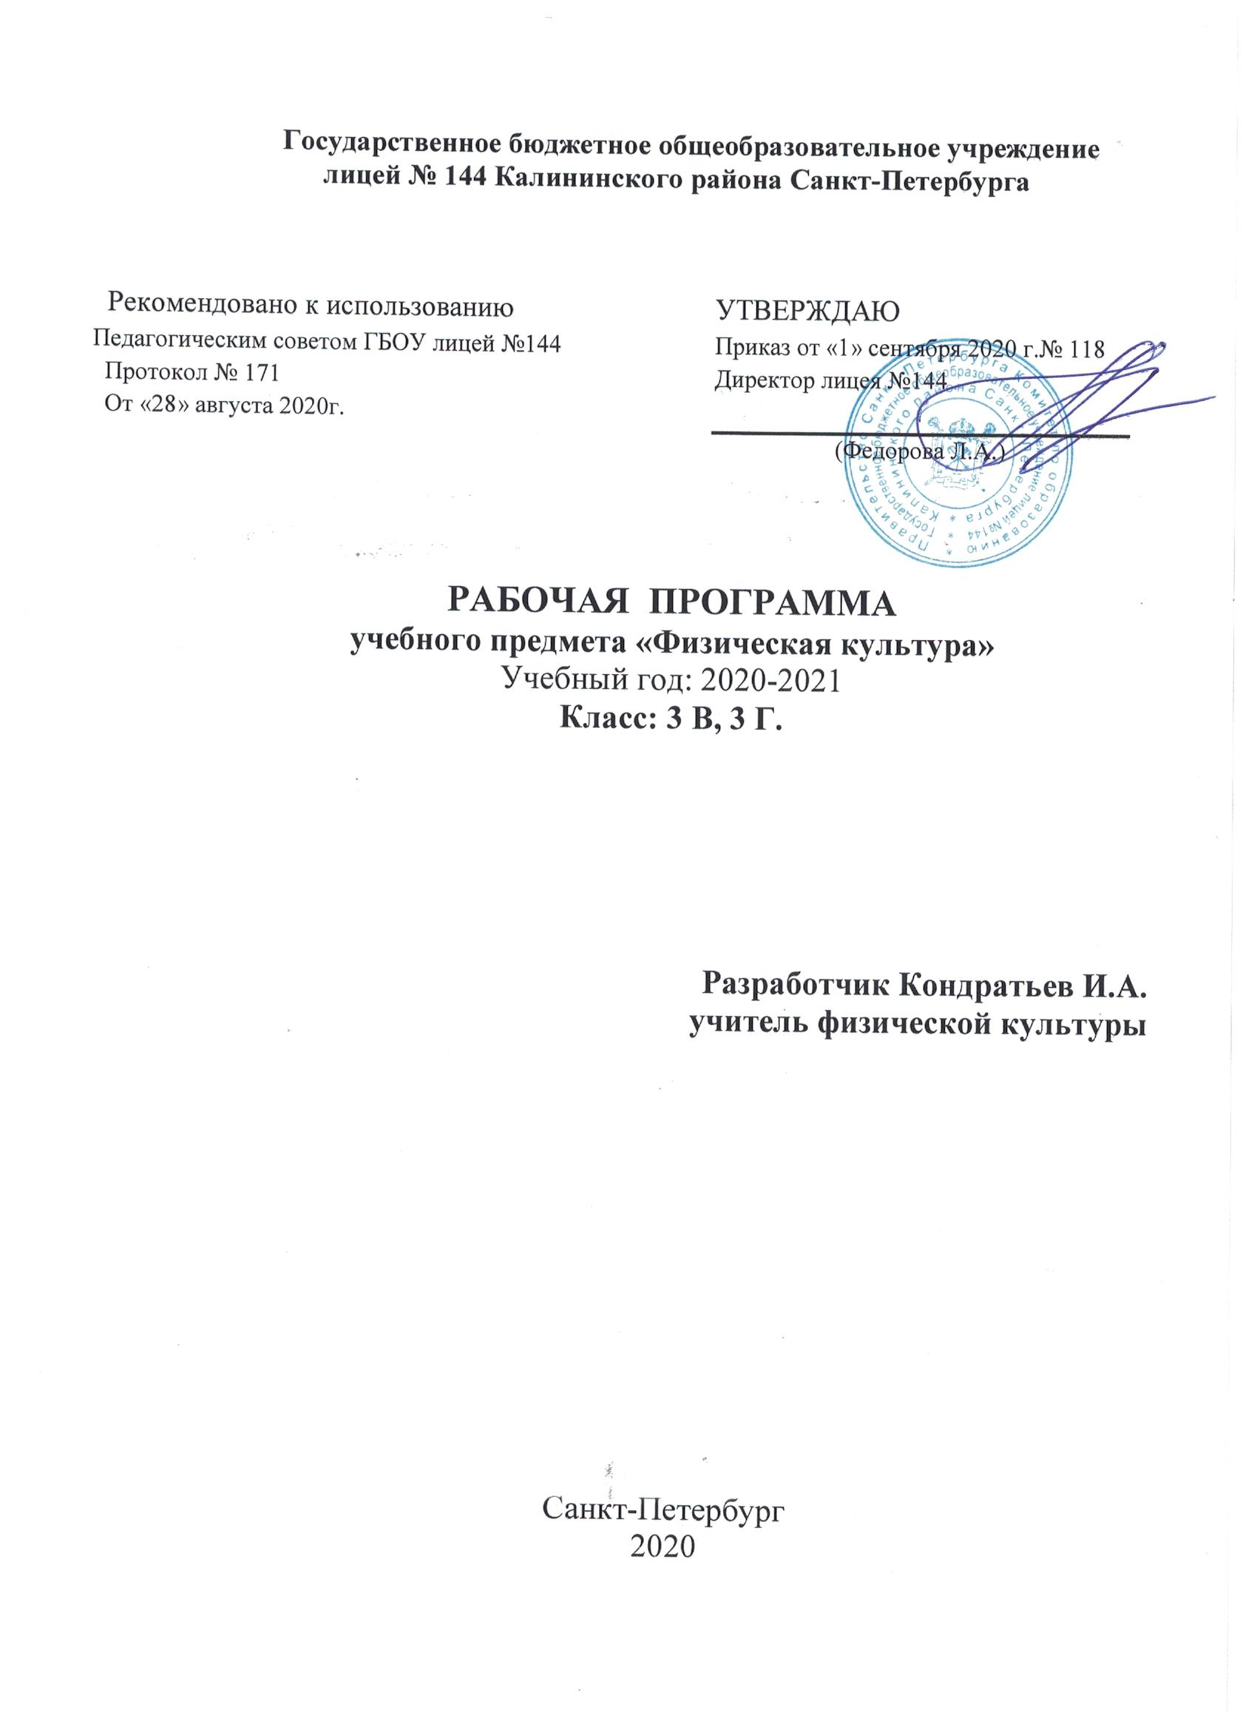

Пояснительная записка к рабочей программе по «Физической культуре», 3 класс
Рабочая программа учебного предмета Физическая культура для 3 класса составлена на основе следующих документов:
- Федеральный закон от 29.12.2012 №273-ФЗ «Об образовании в Российской Федерации»
- «Федеральный компонент государственных стандартов начального общего, основного общего и среднего (полного) общего образования». Утвержден 05.03.2004 № 1089
- Федеральный перечень учебных пособий, рекомендованных (допущенных) к использованию в образовательном процессе в образовательных учреждениях, реализующих образовательные программы общего образования и имеющих государственную аккредитацию, на 2020-2021 учебный год.
- Постановление Федеральной службы по надзору в сфере защиты прав потребителей и благополучия человека и Главного государственного санитарного врача Российской Федерации от 29.12.2010 № 189 «Об утверждении СанПиН 2.4.2.2821-10 «Санитарно-эпидемиологические требования к условиям и организации обучения в общеобразовательных учреждениях».
- Приказами Минобрнауки России от 31.12.2015 г. №№ 1576, 1577, 1578 внесены изменения в федеральные государственные образовательные стандарты: ФГОС НОО, ФГОС ООО, ФГОС СОО.
- Учебный план ГБОУ лицея №144 на 2020-2021 учебный год.
Для реализации Рабочей программы используется учебно-методический комплект, включающий:
1. учебник – Физическая культура. 1–4 кл.: В.И. Лях учебник для общеобразовательных учреждений. 14-е изд. - М.: Просвещение, 2013. - 190 с.
2. методическое пособие:
авторская программа «Комплексная программа физического воспитания учащихся 1-11 классов» В. И. Лях, А. А. Зданевич. - М.: Просвещение, 2010
Лях В.И. Физическое воспитание учащихся 1-4 классов. - М., 2014
Настольная книга учителя физической культуры/под ред. Л.Б. Кофмана. – М., 2012
3. дидактический материал:
методика преподавания. Спортивные игры/под ред. Э. Найминова. – М., 2010
-Спортивные игры на уроках физкультуры/ ред. Листов О. – М., 2011 г

Количество часов: в год – 102; в неделю – 3, резерв – 3 часа.

Распределение учебного времени при реализации программного материала
по физической культуре (3 класс)
№  п/п | Вид программного материала | Количество часов (уроков)
1 | Базовая часть | 68
1.1 | Основы знаний о физической культуре | В процессе урока
1.2 | Гимнастика с элементами акробатики | 21
1.3 | Легкоатлетические упражнения | 35
1.4 | Кроссовая подготовка | 9
1.5 | Резерв (эстафетный бег, спортивные игры) | 3
2 | Вариативная часть | 34
2.2 | Подвижные игры на основе баскетбола | 22
2.3 | Подвижные игры на основе волейбола | 12
 | Итого | 102

Цели:
- формирование разносторонне физически развитой личности, способной активно использовать ценности физической культуры для укрепления и длительного сохранения собственного здоровья; оптимизации трудовой деятельности и организации активного отдыха. В основной школе данная цель конкретизируется: учебный процесс направлен на формирование устойчивых мотивов и потребностей школьников в бережном отношении к своему здоровью, целостном развитии физических и психических качеств, творческом использовании средств физической культуры в организации здорового образа жизни. формирование у обучающихся целостного представления о техносфере, основанного на приобретённых знаниях, умениях и способах деятельности;
Задачи:
- укрепление здоровья, развитие основных физических качеств и повышение функциональных возможностей организма;
- формирование культуры движений, обогащение двигательного опыта физическими упражнениями с общеразвивающей и корригирующей направленностью, техническими действиями и приемами базовых видов спорта;
- освоение знаний о физической культуре и спорте, их истории и современном развитии, роли в формировании здорового образа жизни;
- обучение навыкам и умениям в физкультурно-оздоровительной и спортивно-оздоровительной деятельности, самостоятельной организации занятий физическими упражнениями;
- воспитание положительных качеств личности, норм коллективного взаимодействия и сотрудничества в учебной и соревновательной деятельности.

Место учебного предмета в учебном плане
Федеральный базисный (образовательный) учебный план для образовательных учреждений Российской Федерации предусматривает обязательное изучение предмета «физическая культура» на этапах начального, основного, полного общего образования в объеме 102 ч (3 урока в неделю) в каждом классе.

Требования к уровню подготовки учащихся (планируемые результаты освоения)
Результаты освоения программного материала по предмету «Физическая культура» оцениваются по трем базовым уровням и представлены соответственно метапредметными, предметными и личностными результатами.
Метапредметные результаты характеризуют уровень сформированности качественных универсальных способностей учащихся, проявляющихся в активном применении знаний и умений в познавательной и предметно-практической деятельности. Приобретенные на базе освоения содержания предмета «Физическая культура», в единстве с освоением программного материала других образовательных дисциплин, универсальные способности потребуются как в рамках образовательного процесса (умение учиться), так и в реальной повседневной жизни учащихся.
- владение способами организации и проведения разнообразных форм занятий физической культурой, их планирования и содержательного наполнения;
- владение широким арсеналом двигательных действий и физических упражнений из базовых видов спорта и оздоровительной физической культуры, активное их использование в самостоятельно организуемой спортивно-оздоровительной и физкультурно-оздоровительной деятельности;
- владение способами наблюдения за показателями индивидуального здоровья, физического развития и физической подготовленности, использование этих показателей в организации и проведении самостоятельных форм занятий физической культурой.
- владение культурой речи, ведение диалога в доброжелательной и открытой форме, проявление к собеседнику внимания, интереса и уважения;
- владение умением вести дискуссию, обсуждать содержание и результаты совместной деятельности, находить компромиссы при принятии общих решений;
- владение умением логически грамотно излагать, аргументировать и обосновывать собственную точку зрения, доводить ее до собеседника.
- добросовестное выполнение учебных заданий, осознанное стремление к освоению новых знаний и умений, качественно повышающих результативность выполнения заданий;
- рациональное планирование учебной деятельности, умение организовывать места занятий и обеспечивать их безопасность;
- поддержание оптимального уровня работоспособности в процессе учебной деятельности, активное использование занятий физической культурой для профилактики психического и физического утомления.
- бережное отношение к собственному здоровью и здоровью окружающих, проявление доброжелательности и отзывчивости к людям, имеющим ограниченные возможности и нарушения в состоянии здоровья;
- уважительное отношение к окружающим, проявление культуры взаимодействия, терпимости и толерантности в достижении общих целей при совместной деятельности;
ответственное отношение к порученному делу, проявление осознанной дисциплинированности и готовности отстаивать собственные позиции, отвечать за результаты собственной деятельности.
Предметные результаты характеризуют опыт учащихся в творческой двигательной деятельности, который приобретается и закрепляется в процессе освоения учебного предмета «Физическая культура». Приобретаемый опыт проявляется в знаниях и способах двигательной деятельности, умениях творчески их 'применять при решении практических задач, связанных с организацией и проведением самостоятельных занятий физической культурой.
- способность интересно и доступно излагать знания о физической культуре, грамотно пользоваться понятийным аппаратом;
- способность формулировать цели и задачи занятий физическими упражнениями, аргументированно вести диалог по основам их организации и проведения;
- способность осуществлять судейство соревнований по одному из видов спорта, владеть информационными жестами судьи.
- способность отбирать физические упражнения по их функциональной направленности, составлять из них индивидуальные комплексы для оздоровительной гимнастики и физической подготовки;
- способность составлять планы занятий физической культурой с различной педагогической направленностью, регулировать величину физической нагрузки в зависимости от задач занятия и индивидуальных особенностей организма;
- способность проводить самостоятельные занятия по освоению новых двигательных действий и развитию основных физических качеств, контролировать и анализировать эффективность этих занятий.
- знания по истории и развитию спорта и олимпийского движения, о положительном их влиянии на укрепление мира и дружбы между народами;
- знание основных направлений развития физической культуры в обществе, их целей, задач и форм организации; знания о здоровом образе жизни, его связи с укреплением здоровья и профилактикой вредных привычек,·о роли и месте физической культуры в организации здорового образа жизни.
- способность проявлять инициативу и творчество при организации совместных занятий физической культурой, доброжелательное и уважительное отношение к занимающимся, независимо от особенностей их здоровья, физической и технической подготовленности;
- умение оказывать помощь занимающимся при освоении новых двигательных действий, корректно объяснять и объективно оценивать технику их выполнения;
способность проявлять дисциплинированность и уважительное отношение к сопернику в условиях игровой и соревновательной деятельности, соблюдать правила игры и соревнований.
- способность преодолевать трудности, выполнять учебные задания по технической и физической подготовке в полном объеме;
- способность организовывать самостоятельные занятия физической культурой разной направленности, обеспечивать безопасность мест занятий, спортивного инвентаря и оборудования, спортивной одежды;
- способность самостоятельно организовывать и проводить занятия профессионально-прикладной физической подготовкой, подбирать физические упражнения в зависимости от индивидуальной ориентации на будущую профессиональную деятельность.
Личностные результаты отражаются в индивидуальных качественных свойствах учащихся, которые приобретаются в процессе освоения учебного предмета «Физическая культура». Эти качественные свойства проявляются прежде всего в положительном отношении учащихся к занятиям двигательной (физкультурной) деятельностью, накоплении необходимых знаний, а также в умении использовать ценности физической культуры для удовлетворения индивидуальных интересов и потребностей, достижения личностно значимых результатов в физическом совершенстве.
- владение умением осуществлять поиск информации по вопросам развития современных оздоровительных систем, обобщать, анализировать и творчески применять полученные знания в самостоятельных занятиях физической культурой;
- владение умением достаточно полно и точно формулировать цель и задачи совместных с другими детьми занятий физкультурно-оздоровительной и спортивно-оздоровительной деятельностью, излагать их содержание;
- владение умением оценивать ситуацию и оперативно принимать решения, находить адекватные способы поведения и взаимодействия с партнерами во время учебной и игровой деятельности.
- владение навыками выполнения жизненно важных двигательных умений (ходьба, бег, прыжки, лазанья и др.) различными способами, в различных изменяющихся внешних условиях;
- владение навыками выполнения разнообразных физических упражнений различной функциональной направленности, технических действий базовых видов спорта, а также применения их в игровой и соревновательной деятельности;
- умение максимально проявлять физические способности (качества) при выполнении тестовых упражнений по физической культуре.
- владение знаниями об индивидуальных особенностях физического развития и физической подготовленности, о соответствии их возрастным и половым нормативам;
владение знаниями об особенностях индивидуального здоровья и о функциональных возможностях организма, способах профилактики заболеваний и пере напряжения средствами физической культуры;
- владение знаниями по основам организации и проведения занятий физической культурой оздоровительной и тренировочной направленности, составлению содержания занятий в соответствии с собственными задачами, индивидуальными особенностями физического развития и физической подготовленности.
- способность управлять своими эмоциями, проявлять культуру общения и взаимодействия в процессе занятий физической культурой, игровой и соревновательной деятельности;
- способность активно включаться в совместные физкультурно-оздоровительные и спортивные мероприятия, принимать участие в их организации и проведении;
- владение умением предупреждать конфликтные ситуации во время совместных занятий физической культурой и спортом, разрешать спорные проблемы на основе уважительного и доброжелательного отношения к окружающим.
- умение планировать режим дня, обеспечивать оптимальное сочетание нагрузки и отдыха;
- умение проводить туристские пешие походы, готовить снаряжение, организовывать и благоустраивать места стоянок, соблюдать правила безопасности;
- умение содержать в порядке спортивный инвентарь и оборудование, спортивную одежду, осуществлять их подготовку к занятиям и спортивным соревнованиям.
- красивая (правильная) осанка, умение ее длительно сохранять при разнообразных формах движения и передвижений;
- хорошее телосложение, желание поддерживать его в рамках принятых норм и представлений посредством занятий физической культурой;
- культура движения, умение передвигаться красиво, легко и непринужденно.

Виды и формы промежуточного и итогового контроля.
С целью проверки знаний учащихся используются методы:
- опрос в устной или письменной форме в паузах между выполнением упражнений, до или после выполняемого задания
- тестирование
- демонстрация знаний в конкретной деятельности.
С целью проверки уровня владения двигательными действиями используются методы:
- метод открытого наблюдения
- вызов учащегося
Оценка «5» - двигательное действие выполнено, точно, в надлежащем темпе.
Оценка «4» - двигательное действие выполнено правильно, но недостаточно легко и четко, наблюдается скованность движений.
Оценка «3»-двигательное действие выполнено в основном правильно, но допущена одна грубая или несколько мелких ошибок.
Данные методы применяются индивидуально и фронтально.
С целью проверки уровня физической подготовленности используется контрольные упражнения и тестирование (выполнение тестовых заданий с оцениванием либо результатов, либо прироста результатов).
Для оценки результатов используются нормативы, предложенные в «Комплексной программе физического воспитания учащихся 1-11 классов», авт. Лях В.И, Зданевич А.А. 2014 г., утвержденные Министерством Образования Российской Федерации.

Уровень физической подготовленности 3 класс
Контрольные упражнения | Уровень
 | высокий | средний | низкий | высокий | средний | низкий
 | Мальчики |  |  | Девочки
Подтягивание из виса на высокой перекладине (кол-во раз) | 5 | 3 | 2
Подтягивание из виса лежа на низкой перекладине (кол-во раз) |  |  |  | 15 | 9 | 7
Сгибание и разгибание рук в упоре лежа на полу (кол-во раз) | 16 | 12 | 9 | 12 | 7 | 5
Прыжок в длину с места толчком двумя ногами (см) | 160 | 140 | 130 | 150 | 130 | 125
Наклон вперед из положения стоя с прямыми ногами на полу (достать пол) | Ладонями | Пальцами |  | Ладонями | Пальцами
Челночный бег 3х10 м (сек.) | 8,8 | 9,9 | 10,2 | 9,3 | 10,3 | 10,8
бег на 30 м (сек.) с высокого старта | 5,1 | 6,6 | 6,8 | 5,3 | 6,7 | 7,0
Бег на 60 м (с) | 10,5 | 11,6 | 12,0 | 11,0 | 12,3 | 12,9
Метание теннисного мяча в цель, дистанция 6 м (количество раз) | 4 | 3 | 2 | 4 | 3 | 2
Метание мяча весом 150 г (м) | 32 | 27 | 24 | 17 | 15 | 13
Метание набивного мяча 1 кг из положения сидя, (см) | 360 | 270 | 220 | 345 | 265 | 215
Прыжки со скакалкой за 1 мин. | 80 | 70 | 60 | 90 | 80 | 70
Подъем туловища из положения лежа на спине (кол-во раз/мин) | 25 | 23 | 21 | 30 | 28 | 26
Бег на 1 км (мин, с) | 4,50 | 6,10 | 6,30 | 6,00 | 6.30 | 6,50

СОДЕРЖАНИЕ УЧЕБНОГО ПРЕДМЕТА

Раздел «Знания о физической культуре»

- Требования к технике безопасности на занятиях, физическими упражнениями разной направленности (в условиях спортивного зала и спортивных площадок). Профилактика травматизма и оказание до врачебной помощи при выполнении физических упражнений. Техника безопасности при занятиях акробатическими упражнениями, на спортивных снарядах, баскетболом, волейболом, футболом. Правила спортивных соревнований по баскетболу, волейболу и их назначение.
- История физической культуры
- Физическая культура (основные понятия) Физическое развитие человека. Понятие о физическом развитии, характеристика его основных показателей. Осанка как показатель физического развития человека, основные ее характеристики и параметры. Характеристика основных средств формирования и профилактики нарушений осанки. Правила составления комплексов упражнений. Адаптивная физическая культура. Адаптивная физическая культура как система занятий физическими упражнениями по укреплению и сохранению здоровья, коррекции осанки и телосложения, профилактики утомления. Здоровье и здоровый образ жизни. Здоровый образ жизни, роль и значение физической культуры в его формировании. Вредные привычки их пагубное влияние на физическое, психические и социальное здоровье человека. Роль и значение занятий физической культурой в профилактике вредных привычек.
- Физическая культура человека. Режим дня, его основное содержание и правила планирования. Режим дня, его основное содержание и правила планирования. Утренняя зарядка и ее влияние на работоспособность человека. Физкультминутки (физкультпаузы), их значение для профилактики утомления в условиях учебной и трудовой деятельности. Закаливание организма. Правила безопасности и гигиенические требования. Закаливание организма способами принятия воздушных и солнечных ванн, купания. Правила безопасности и гигиенические требования во время закаливающих процедур. Проведение самостоятельных занятий по коррекции осанки и телосложения. Проведение самостоятельных занятий по коррекции осанки и телосложения, их структура и содержание, место в системе регулярных занятий физическими упражнениями.
Раздел «Физическое совершенствование»
Спортивно-оздоровительная деятельность c общеразвивающей направленностью.
Легкая атлетика
Тема «Беговые упражнения»
Знания о физической культуре
Требования к технике безопасности на занятиях легкой атлетикой, физическими упражнениями разной направленности (в условиях спортивного зала и спортивных площадок). Профилактики травматизма и оказания до врачебной помощи при выполнении физических упражнений. Правила спортивных соревнований по легкой атлетике.
История физической культуры. Олимпийские игры древности.
Физическая культура (основные понятия). Здоровье и здоровый образ жизни.
Физическое совершенствование
Беговые упражнения: бег на короткие и средние дистанции; высокий старт; ускорения с высокого старта; спринтерский бег; гладкий равномерный бег; эстафетный бег; бег с преодолением препятствий; кроссовый бег.
Упражнения общеразвивающей направленности. Общефизическая подготовка. Физические упражнения на развитие основных физических качеств: силы, быстроты, выносливости, гибкости, координации движений, ловкости. Подвижные, спортивные игры и эстафеты. Элементы техники национальных видов спорта (бег с палкой).
Развитие быстроты, выносливости. Повторный бег на короткие дистанции с максимальной скоростью. Бег по пересеченной местности (кроссовый бег)
Способы двигательной (физкультурной) деятельности
Организация и проведение самостоятельных занятий физической культурой. Подготовка к занятиям физической культурой. Организация досуга средствами физической культуры.
Тема «Прыжковые упражнения»
Физическое совершенствование
Прыжковые упражнения. Обучение техники прыжка в длину с разбега способом «согнув ноги». Разбег с 7 – 9 шагов, умение точно попадать на брусок и мощно отталкиваться, сохранять равновесие в полете и рационально приземляться. Обучение техники прыжка в высоту с разбега способом «перешагивание». Элементы техники национальных видов спорта (тройной прыжок с места, с разбега; прыжки через нарты), сюжетно-образные и обрядовые игры.
Упражнения общеразвивающей направленности. Общефизическая подготовка. Специальные прыжковые упражнения, многоскоки. Подвижные, спортивные игры и эстафеты.
Способы двигательной (физкультурной) деятельности. Оценка эффективности занятий физической культурой. Простейший анализ и оценка техники осваиваемого упражнения по методу сличения его с эталонным образцом. Профилактика появления ошибок и способы их устранения.
Тема «Метание малого мяча»
Физическое совершенствование
Метание малого мяча. Обучение техники метания малых мячей с места, с разбега (трех шагов) на дальность и в вертикальную неподвижную мишень. Элементы техники национальных видов спорта, сюжетно-образные и обрядовые игры.
Метание набивного мяча (1 кг) на дальность из разных положений.
Упражнения общеразвивающей направленности. Общефизическая подготовка. Специальные, подводящие упражнения для метания. Подвижные, спортивные игры и эстафеты.
Способы двигательной (физкультурной) деятельности. Оценка эффективности занятий физической культурой. Простейший анализ и оценка техники осваиваемого упражнения по методу сличения его с эталонным образцом. Профилактика появления ошибок и способы их устранения. Судейство соревнований по метанию малого мяча на дальность (в качестве помощника судьи).
Тема «Кроссовая подготовка»
Физическое совершенствование
Темы «Бег в равномерном темпе. Подвижные игры». Обучение техники бега.
Упражнения общеразвивающей направленности. Общефизическая подготовка. Специальные, подводящие упражнения для изучения элементов. Подвижные игры и эстафеты.
Способы двигательной (физкультурной) деятельности. Оценка эффективности занятий физической культурой. Простейший анализ и оценка техники осваиваемого упражнения по методу сличения его с эталонным образцом. Профилактика появления ошибок и способы их устранения.
Гимнастика с элементами акробатики
Знания о физической культуре. Техника безопасности на занятиях акробатическими упражнениями, опорных прыжков.
Физическое совершенствование
Тема «Организующие команды и приемы» - построение и перестроение на месте и в движении; передвижение строевым шагом.
Тема «Акробатические упражнения и комбинации» - девочки: кувырок вперед (назад) в группировке; стойка на лопатках; гимнастический мост. мальчики: кувырок вперед, кувырок назад в упор присев; кувырок вперед в стойку на лопатках. Акробатическая комбинация.
Способы двигательной (физкультурной) деятельности. Оценка эффективности занятий физической культурой. Оценка техники движений, способы выявления и устранения ошибок в технике выполнения (технических ошибок).
Физическое совершенствование
Упражнения и комбинации на спортивных снарядах. Гимнастическое бревно - девочки: ходьба с различной амплитудой движений и ускорениями, поворотами в правую и левую стороны; передвижения приставными шагами (левым и правым боком); соскок прогнувшись толчком ног из стойки поперек.
Гимнастическая перекладина (низкая) - мальчики: вис согнувшись, вис прогнувшись; из виса стоя прыжком упор, опускание в вис лежа на согнутых руках; из стойки спиной к перекладине вис стоя сзади согнувшись, толчком ног вис согнувшись; вис завесом коленом.
Гимнастические упражнения прикладного характера. Прыжки со скакалкой. Передвижение по гимнастической стенке. Преодоление полосы препятствий с элементами лазанья и перелезания, переползания, передвижение по наклонной гимнастической скамейке.
Способы двигательной (физкультурной) деятельности. Оценка эффективности занятий физической культурой. Оценка техники движений, способы выявления и устранения ошибок в технике выполнения (технических ошибок).
Спортивные игры
Тема «Баскетбол»
Знания о физической культуре. Техника безопасности на занятиях баскетболом. Правила спортивных соревнований по баскетболу и их назначение.
Физическое совершенствование
Баскетбол: специальные упражнения и технические действия без мяча. Ведение мяча на месте и в движении (по прямой, «змейкой», с об беганием лежащих и стоящих предметов). Ловля и передача мяча на месте и в движении. Броски мяча в корзину, стоя на месте, в прыжке, в движении; игра по упрощенным правилам.
Способы двигательной (физкультурной) деятельности. Оценка эффективности занятий физической культурой. Оценка техники движений, способы выявления и устранения ошибок в технике выполнения (технических ошибок). Судейство простейших спортивных соревнований по баскетболу (в качестве помощника судьи).

Тема «Пионербол с элементами волейбола»
Знания о физической культуре. Техника безопасности на занятиях волейболом и пионерболу. Правила спортивных соревнований по волейболу, пионерболу и их назначение.
Физическое совершенствование
Волейбол: подбрасывание мяча; специальные упражнения и технические действия без мяча; подача мяча (нижняя); прием и передача мяча двумя руками снизу, сверху стоя на месте и в движении; игра по упрощенным правилам. Подвижные игры на материале волейбола.
Способы двигательной (физкультурной) деятельности. Оценка эффективности занятий физической культурой. Оценка техники движений, способы выявления и устранения ошибок в технике выполнения (технических ошибок). Судейство простейших спортивных соревнований по волейболу и пионерболу (в качестве помощника судьи).
Тема «Футбол»
Знания о физической культуре. Техника безопасности на занятиях футболом. Правила спортивных соревнований по футболу и их назначение.
Физическое совершенствование
Футбол: удар по неподвижному и катящемуся мячу; остановка мяча; ведение мяча; подвижные игры на материале футбола.
Способы двигательной (физкультурной) деятельности. Оценка эффективности занятий физической культурой. Оценка техники движений, способы выявления и устранения ошибок в технике выполнения (технических ошибок). Судейство простейших спортивных соревнований по футболу (в качестве помощника судьи).

«Физкультурно-оздоровительная деятельность». В процессе занятий
Тема «Оздоровительные формы занятий в режиме учебного дня и учебной недели»
Знания о физической культуре. Требования безопасности и гигиенические правила при проведении самостоятельных занятий оздоровительной физической культурой.
Физическая культура (основные понятия). Физическое развитие человека.
Физическая культура человека. Режим дня, его основное содержание и правила планирования. Проведение самостоятельных занятий по коррекции осанки и телосложения.
Общие представления об оздоровительных системах физического воспитания.
Физическое совершенствование
Комплексы упражнений утренней зарядки, физкультминуток и физкультпауз. Комплексы дыхательной и зрительной гимнастики. Комплексы упражнений для развития гибкости, координации движений, формирования правильной осанки, регулирования массы тела с учетом индивидуальных особенностей физического развития и полового созревания. Комплексы для формирования телосложения.
Способы двигательной (физкультурной) деятельности.
Организация и проведение самостоятельных занятий физической культурой. Выбор упражнений и составление индивидуальных комплексов для утренней зарядки, физкультминуток и физкультпауз (подвижных перемен).

Материально-техническое обеспечение
образовательного процесса
Учебно-практическое оборудование
- Мячи резиновые малые  - Мячи набивные весом 1 кг  - Мячи волейбольные  - Мячи футбольные  - Мячи баскетбольные  - Палки гимнастические  - Скакалки детские  - Обруч пластиковый детский  - Кегли | - Скамейка гимнастическая жесткая  - Маты гимнастические  - Стенка гимнастическая  - Сетка волейбольная  - Щит баскетбольный тренировочный  - Рулетка измерительная  - Мишень для метания

Учебно-методический комплекс:

Для учащихся
Физическая культура. 1–4 кл.: В.И. Лях учебник для общеобразовательных учреждений. 14-е изд. - М.: Просвещение, 2013. - 190 с.
Для учителей
- «Комплексная программа физического воспитания 1-11 классы», В.И. Лях, А.А. Зданевич; Москва:«Просвещение»,2010
- «Справочник учителя физической культуры», П.А. Киселев, С.Б. Киселева; - Волгоград: «Учитель», 2008
- «Подвижные и спортивные игры в учебном процессе и во внеурочное время», П.А. Киселев, С.Б. Киселев, Е.П. Киселева. - М.: «Планета»,2013
- Настольная книга учителя физической культуры/под ред. Л.Б. Кофмана. – М., 2012
- Физкультура: методика преподавания. Спортивные игры/под ред. Э. Найминова. – М., 2013
- Спортивные игры на уроках физкультуры/ ред. Листов О. – М., 2010

Электронные ресурсы:
http://www.it-n.ru/communities.aspx?cat_no=22924&tmpl=com Сеть творческих учителей, сообщество учителей физической культуры.
http://www.openclass.ru/sub/Физическая%20культура Открытый класс, физическая культура.
http://pedsovet.su/load/98 Сообщество взаимопомощи учителей, физическая культура.
http://www.uchportal.ru Учительский портал.
http://www.zavuch.info/metodichka/advanced-search-results/26965 Завуч.инфо. http://www.k-yroky.ru/load/153 К уроку, физическая культура.
http://ballplay.narod.ru Персональный сайт Скиндера Александра Васильевича. http://vash-konspekt.ucoz.ru/ Персональный сайт Гордейчика Виктора Владимировича.
http://www.kes-basket.ru/ Школьная баскетбольная лига.
http://www.amfr.ru/ Ассоциация мини-футбола России.
http://www.rosolymp.ru/index.php?option=com_content&view=article&id=6505&Itemid=1027 Всероссийская олимпиада школьников, физическая культура.
www.edu.ru
- Центр олимпиад anichkov.ru
- Сайт учителей физической культуры fizkultura-na5.ru
- физкультУРА! Fizkult-ura.ru
- Комитет по физической культуре и спорту kfis.spb.ru
- Федеральные Государственные образовательные стандарты минобрнауки.рф

